МЕТОДИЧЕСКАЯ РАЗРАБОТКА ЗАНЯТИЯ
УЧЕБНОЙ ПРАКТИКИ

Профессия 19.02.10 «Повар, кондитер»
ТЕМА: «Приготовление, подача и бракераж
салатов-коктейлей»

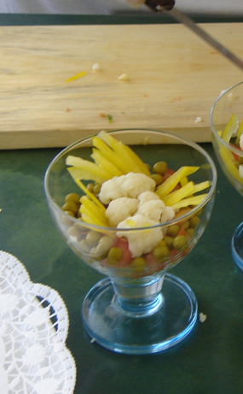

Разработала: Никифорова Наталья Сергеевна

Пояснительная записка

В современном мире все меняется очень быстро, в том числе и производственные технологии. В связи с этим, необходимо подготовить специалиста не только владеющего профессиональными умениями, но и умениями самоорганизации, самообразования. Эти умения соответствует требованиям Федерального государственного образовательного стандарта среднего профессионального образования в области формирования общих
компетенций:
ОК 2. Организовывать собственную деятельность, исходя из цели и способов ее достижения, определенных руководителем.
ОК 3. Анализировать рабочую ситуацию, осуществлять текущий и итоговый контроль, оценку и коррекцию собственной деятельности, нести
ответственность за результаты своей работы.
Методическая разработка занятия учебной практики по профессиональному модулю ПМ.06 «Приготовление и оформление холодных блюд и закусок» предназначена для проведения занятия учебной практики в группе обучающихся по профессии «Повар, кондитер». При проведении урока основная задача – это освоение профессиональных компетенций, но в свете современных требований к специалисту делается акцент на формирование общих компетенций, означенных выше. Наиболее успешно формирование этих компетенций может происходить при использовании обучающимися на уроке документов письменного инструктирования. Документы письменного инструктирования содержат четкое предписание о наиболее целесообразном выполнении заданий, приводящих кратчайшим путем к желаемому результату. Мастер, после проведения вводного инструктажа, показов приемов работы, может доверить обучающемуся выполнение работы самостоятельно, при использовании на каждом рабочем месте обучающимися инструкционных карт выполнения заданий. Обучающиеся организовывают свою деятельность, анализируют рабочую ситуацию, осуществляют текущий контроль и коррекцию собственной деятельности, опираясь на документы письменного инструктирования. И, в итоге, самостоятельно несут ответственность за результаты своей работы. Мастер в данной ситуации является сопровождающим процесс трудовой деятельности (консультантом).
При использовании документов письменного инструктирования в большей степени можно использовать метод разноуровневого обучения. Для этого могут быть разработаны карты с различными вариантами блюд по сложности, вариантами гарниров и соусов. Те обучающиеся, которые проявляют больше самостоятельности и профессиональных умений могут проявить себя в большей степени. Тем обучающимся, кто испытывает трудности в освоении умений, мастер может уделить больше внимания и времени, в то же время, направляя их к последовательности действий, определенных инструкционной картой.
Профессиональное образование стремиться к подготовке высокопрофессиональных и конкурентоспособных профессиональных кадров, обладающих качественно новым уровнем профессиональных и общих компетенций; способностями самостоятельно планировать и организовывать собственную деятельность; анализировать, корректировать ее текущие результаты; нести ответственность за личностную траекторию успешности, которая является важной составляющей рейтинга будущего специалиста.
Методическая разработка актуальна для подготовки и проведения занятий учебной практики, в контексте современных требования образовательного стандарта.

План занятия

ПМ.06 Приготовление и оформление холодных блюд и закусок.
Тема программы: Готовить и оформлять салаты.
Тема урока: «Приготовление, подача и бракераж салатов-коктейлей».
Тип урока: Урок формирования сложных умений.
Цели урока:
1.Обучающая: Формирование профессиональных компетенций (ПК):
ПК 6.2. Готовить и оформлять салаты
2.Развивающая:
ОК 2. Организовывать собственную деятельность, исходя из цели и способов ее достижения, определенных руководителем.
ОК 3. Анализировать рабочую ситуацию, осуществлять текущий и итоговый контроль, оценку и коррекцию собственной деятельности, нести
ответственность за результаты своей работы.
ОК 6.Работать в команде, эффективно общаться с коллегами, руководством, клиентами.
3.Воспитательная: Способствовать воспитанию у учащихся аккуратности, наблюдательности, самостоятельности, ответственного отношения к профессиональным обязанностям, бережному отношению к сырью и оборудованию на основе общих компетенций
ОК1. Понимать сущность и социальную значимость своей будущей профессии, проявлять к ней устойчивый интерес.

Методы проведения: словесный, наглядно-демонстрационный, практический.
Межпредметная связь:

ОП.03 Техническое оснащение и организация рабочего места
ОП.02 Основы физиологии питания с основами товароведения продтоваров
ОП.01 Основы микробиологии, санитарии и гигиены в пищевом производстве
МДК. 06. 01Технология приготовления и оформления блюд и закусок

Материальное оснащение урока:
Оборудование: производственный стол, весы электронные, ПЭСМ -4Ш, водонагреватель, холодильник.

Инвентарь: миски, ножи, доски «ОС», «ОВ», ложки, тарелка закусочная, стеклянные бокалы, креманки.
Сырье: свежие огурцы, помидоры свежие, зеленый горошек консервированный, капуста цветная, перец болгарский сладкий, зелень, масло растительное или салатная заправка, соль.

Дидактический материал:
Презентация PowerPoint
Инструкционно -технологические карты
Инструкции по т/б при работе с ножом, тепловым оборудованием.

Ход урока:
Организационная часть урока
1. Добрый день, уважаемые обучающиеся!
2.Проверка явки обучающихся по журналу.
3. Назначить дежурных________________________________
4. Проверка тетрадей, ручек.
5. Рефлексия (рисуют с каким настроением пришли на занятие)

II. Вводный инструктаж –
Сообщение темы и цели урока:
Как вы думаете, чем мы сегодня будем заниматься? Сегодня вы познакомитесь с приготовлением «Салата-коктейля овощного» (обучающиеся записывают название темы в дневники).
Вы научитесь последовательно производить технологический процесс приготовления салата-коктейля.
Цель нашего занятия научиться правильно, приготовлять салат – коктейль. Завершением нашей работы будет подача и дегустация приготовленного вами салата.
Мотивация обучающихся: Наше занятие будет как всегда творческое, мы будем выполнять технологические операции по приготовлению и оформлению «Салата-коктейля овощного»
Повторение: В начале урока мы с вами вспомним правила работы при приготовлении холодных блюд и закусок:

Проверка знаний обучающихся по пройденному материалу:

Вопросы:

11. | Что же такое салаты? | Холодное блюдо или закуска из мелко нарезанных овощей с добавлением яиц, мяса или рыбы, фруктов.
22. | Какими формами нарезки вы будете нарезать овощи для приготовления салатов? | Мелкий или средний кубик, соломка.
33. | Как правильно обработать зелень и овощи перед использованием для салатов. | После обработки овощи и зелень ополаскиваются холодной кипяченой водой.
44. | Почему обязательно надо ополаскивать овощи и зелень холодной кипяченой водой? | Так как в дальнейшем они не подвергаются тепловой обработке.
55. | Сколько времени можно хранить заправленные салаты, винегреты? | 1час при температуре 4-8⁰С
66. | Что используют в качестве заправок? | Холодные соусы, сметана, растительное масло, салатные заправки
77. | При какой температуре отпускают холодные блюда и закуски? | При температуре 10-12⁰С

3.Салат - коктейль овощной (презентация)
3.1.Ознакомление с классификацией, приготовлением салата-коктейля овощного.
История салата – коктейля – сообщения обучающихся
(Приложение 4).

4.Произвести расчёт салата-коктейля на 2 порции, 50 порций (приложение 1)

5.Техника безопасности при работе с электроплитами, ножами.
Игровой прием закрепления знаний по охране труда и технике безопасности.

Если ты сыграть не хочешь,
Раньше времени в “жмура”,
Проверяй болт заземленья
С изоляцией шнура.

В электробезопасности
Коль хочешь ты прибыть,
Соломку можешь выбросить,
А коврик постелить.

Инструктаж по технике безопасности при работе с ножом
1. при работе с ножом соблюдать осторожность;
2. правильно держать руку при обработке, нарезке продуктов;
3 переносить, передавать нож с перевязанным лезвием к себе, ручкой к передаваемому;
4 при остановке работы с ножом убирать его в специальную ячейку для ножей;
5 о любом несчастном случае немедленно сообщить мастеру производственного обучения.
Инструктаж по технике безопасности при работе с кухонной электроплитой
1.Перед началом работы
— проверить наличие и цельность ручек, переключатель электроплиты;
— проверить наличие и исправность заземления (надежность подсоединения к корпусу);
— включить конфорочную плиту;
2. Во время работы:
2.1. максимально заполнять посудой рабочую поверхность электроплит, своевременно включить секции электроплиты и переключать их на меньшую мощность;
2.2. не допускать включения конфорок на максимальную мощность и среднюю мощность без загрузки;
3. Требования безопасности в аварийном случае
3.1. при обнаружении неисправностей в работе кухонной плиты, а также нарушение защитного заземления её корпуса, работу прекратить и отключить кухонную электроплиту, немедленно сообщить мастеру производственного обучения;
3.2. до устранения замеченных неполадок припустить к работе не рекомендуется;
3.3. самому не разрешается производить какой-либо ремонт оборудования или устранять неисправность;
4.Требование безопасности по окончанию работы:
4.1. выключить кухонную электроплиту и после её остывание произвести санитарную обработку.

6. Личная гигиена повара.

Требования, предъявляемые к спецодежде работников предприятий общественного питания.

III. Текущий инструктаж и самостоятельная работа обучающихся.

1.Выполнение упражнений:
- Обработка и нарезка огурцов;
- Обработка и нарезка перца;
- Обработка и нарезка помидоров;
- Украшения из овощей: помидора, огурца.

2.Проведение мастером практического показ: приготовление и оформление «Салата-коктейля овощного»
3.Распределение, обучающихся по рабочим местам.

Деятельность обучающихся |  | Деятельность мастера
1.Организация рабочего места, подбор посуды и приспособлений |  | 1.Обход с целью проверки правильности организации рабочего места
2.Взвешивание продуктов |  | 2.Наблюдение за деятельностью обучающихся
3.Первичная обработка продуктов;  нарезка продуктов: помидоры – ломтиками,  огурцы и перец – соломкой, капусту на  мелкие соцветия (Приложение 2) |  | 3.Обход с целью контроля правильности выполнения трудовых приемов и операций. При необходимости индивидуальное инструктирование
4.Подготовленные продукты укладываем слоями в креманку, поливаем растительным маслом и украшаем. |  | 4.Обход с целью контроля соблюдения технологической последовательности
5.Проверяет вес блюда |  | 5.Проверяют вес блюда - 100 гр.
6. Убирают рабочие места. |  | 6.Убирают рабочие места.
IV. Заключительный инструктаж
1. Производит анализ качества выполнения задания.
2.Отмечает лучшие блюда, приготовленные обучающимися, оценивает и проверяет вес.
3. Выставляет оценку за блюдо с учетом соблюдения правил санитарии. Техники безопасности, организации рабочего места (Приложение 3)
4. Рефлексия (рисуют, какое настроение в конце занятия)
5.Домашнее задание: приготовить салат-коктейль из ветчины и сыра (приложение 5).

Список литературы:

1. Анфимова Н.А., Татарская Л.Л. Кулинария. Учебник для нач. проф. образования; Учебное пособие для сред. проф. образования, – М.: Издательский центр «Академия», 2011.
2. В.В. Усов, Организация производства и обслуживания на предприятиях общественногопитания. Учебник для начального профессионального . М.: Издательский центр «Академия», 2013.
3. Золин В. П. Технологическое оборудование предприятий общественного питания: Учебник для нач. проф. образования; Учебное пособие для сред. проф. образования, – М.: Издательский центр «Академия», 2014.
4. Матюхина З. П., Королькова Э. П. «Товароведение пищевых продуктов», Учебник для нач. проф. образования. – М.: Издательский центр «Академия», 2014.

Справочники:
1. Харченко Н. Э. Сборник рецептур блюд и кулинарных изделий: учебное пособие для нач. проф.образования. – М.: Издательский центр «Академия», 2014 г.
2. Сборник рецептур блюд и кулинарных изделий для предприятий общественного питания, – М; Экономика, 2012 г.

Приложение 1

Салат-коктейль овощной
Тема: приготовление и оформление холодных блюд и закусок
Тема урока: приготовление и оформление салатов из вареных овощей.
Приготовить: Салат – коктейль овощной
Посуда, инвентарь: миска, кастрюли, разделочные доски, поварские ножи, посуда для подачи.

Продукты | Брутто | Нетто | 2 Брутто | 2 Нетто | 50 порций | 50 порций
Огурцы свежие | 25 | 20
Помидоры свежие | 24 | 20
Горошек зеленый консервированный | 31 | 15
Капуста цветная | 33 | 15
Перец сладкий | 10 | 5
Заправка для салатов | - | 20
Петрушка зелень | 3 | 2
Выход | 100

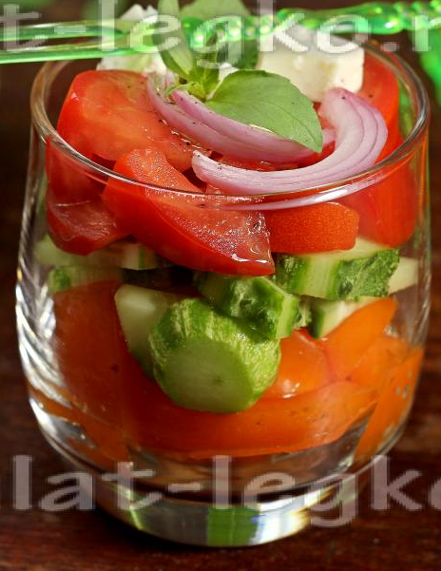

Приложение 2

ИНСТРУКЦИОННАЯ КАРТА

Профессия: 19.01.17 Повар, кондитер
ПМ.06 Приготовление и оформление холодных блюд и закусок
Тема: Приготовление салата-коктейля овощного
№ п/п | Последовательность выполняемых операций | Инструкционные указания | Самоконтроль правильности выполняемых операций
11. | Организация рабочего места. Соблюдение правил санитарии и т/б. | Подобрать посуду и инвентарь: разделочные доски «ОС», «ОВ», миски, ножи, ложки, тарелка закусочная, стеклянные бокалы или фужеры. Сырье: отварная цветная капуста, свежие огурцы, свежие помидоры, зеленый горошек консервированный, перец свежий, зелень, масло растительное, соль, | Соблюдение личной гигиены, т/б при работе с режущими инструментами.
22.  2 | Нарезка отварной капусты | Отварную цветную капусту, разбираем на соцветия | Соблюдать т/б при работе с ножом.
33. | Нарезка огурца свежего. | Мытые и сухие огурцы нарезать на пластики. Пластики нарезать на соломку и переложить в бокал. Оставить 3-5 грнарезанный пластиков на оформление. | Длина соломки 4 см, толщина 1-2мм.  Соблюдать т/б при работе с ножом.
44. | Нарезка помидора свежего | Мытые и сухие помидоры нарезать на пластинки, пластинки на ломтики. Переложить в бокал. | Соблюдать т/б при работе с ножом.
55. | Нарезка перца свежего | Мытые и сухие перцы, удалить место крепления плодоножки, удалить семена. И нарезать соломкой. | Длина соломки 4 см., т.1-2 мм. Соблюдать т/б при работе с ножом.
66. | Зеленый горошек консервированный | Зеленый горошек отделяем от рассола. | Уложен на дно креманки
77. | Укладывание слоев | В бокал укладываем 1 слоем зеленый горошек консервированный, затем по вашему желанию | Слои хорошо различимы.
88. | Поливаем заправкой | Полить заправкой при помощи чайной ложки. | Аккуратность нанесения рисунка майонезом. Стенки бокала - чистые.
99. | Оформление салата | Поверхность салата  украсить свежими овощами, веточкой зелени. | Чистота и аккуратность оформления.
110. | Подача и отпуск | Готовый салат-коктейль в креманке поставить на застеленную салфеткой тарелку. | Соблюдать норму подачи блюда – 100 г и температуры подачи (10-12⁰С).

Приложение 3

Профессия19.01.17 Повар, кондитер
ПМ.06 Приготовление и оформление холодных блюд и закусок.
Тема урока: «Приготовление, подача и бракераж салатов-коктейлей».
Оценочный лист блюда «Салат-коктейль овощной»

Ф.И. обучающегося______________________________

Показатели оценивания | Количество баллов |  |  | Собственные баллы за готовое блюдо
Показатели оценивания | 5 | 4 | 3 | Собственные баллы за готовое блюдо
Форма нарезки | Овощи правильно нарезаны | Не все продукты нарезаны тонко | Толстая соломка, ломтики
Внешний вид | Слои четко разделены | Нет четкого распределения слоев | Цвет слоев смешан
Вкус | В меру соленый | Не соленный | Пересоленный

Общее количество баллов:
Критерии оценивания
Количество баллов | 14-15 | 11-13 | 9- 10
оценка | «5» | «4» | «3»

Приложение 4.

Что такое салат-коктейль и как его есть?

Собственно говоря, само сочетание слов «салат-коктейль» дает нам правильное направление в определении его значения, т.е. салат-коктейль – это салат в фужере. История возникновения такого способа подачи не известна. Но, можно предположить, что идея такого интересного оформления салата пришла в голову какому-нибудь страстно увлеченному своим делом ресторатору или шеф-повару, пожелавшему как-то особенно и необычно подать это закусочное блюдо.
Салаты-коктейли делают из тех же продуктов, что и самые обычные перемешанные салаты. Вся разница заключается лишь в том, что салат-коктейль укладывают в специальный бокал слоями и сверху заливают заправкой. Получается очень красиво и оригинально. Согласитесь, что перемешанный с заправкой салат уже не имеет такой привлекательности, потому он и подается в обычном, как правило, непрозрачном салатнике.
По правилам этикета подавать салаты-коктейли, которые сегодня кладут не только в бокалы, но и в креманки, вазочки, должны подаваться на плоской тарелке, застеленной тканевой или бумажной салфеткой для устойчивости. Кушать их принято или прямо из бокала (в этом случае согласно этикету к салату нужно подавать чайную ложечку с длинной ручкой) или с тарелки, откуда убирается салфетка (при этом подаваться салат должен с вилкой).
На стол салат-коктейль подают обязательно на устланной салфеткой тарелке. К сожалению, многие из нас не владеют в совершенстве непростой наукой этикета, и поэтому не знают, что эта тарелка служит не только подносом для фужера, наполненного салатом-коктейлем, но именно на ней и полагается, есть салат. Удивлены?
По правилам этикета, следует аккуратно переложить салат-коктейль из бокала на эту тарелку, естественно предварительно убрав с нее салфетку, перемешать его с заправкой и уже только после этого приступить непосредственно к его употреблению.

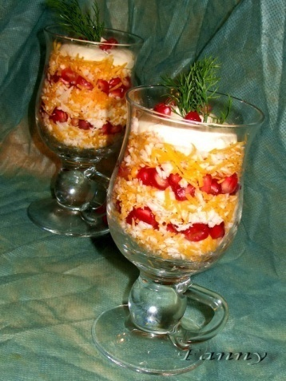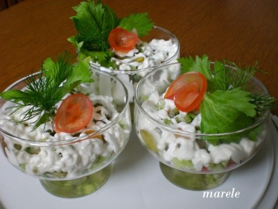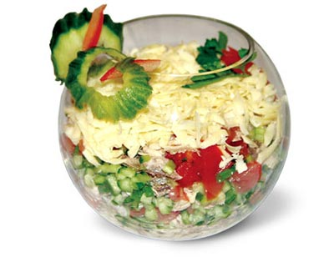

Приложение 5

Инструкционно-технологическая карта

Тема: приготовление и оформление холодных блюд и закусок
Тема урока: приготовление и оформление салатов из вареных овощей.
Приготовить: Салат – коктейль с ветчиной и сыром
Посуда, инвентарь: миска, кастрюли, разделочные доски, поварские ножи, посуда для подачи.

Продукты | Брутто | Нетто | Очищенные от кожицы огурцы, сыр и ветчину нарезают соломкой, укладывают в фужер или креманку слоями, поливают майонезом со сметаной. Перед отпуском украшают сладким перцем, яйцами, зеленью.
Сыр | 44 | 40
Ветчина | 40 | 40
Огурцы | 50 | 45
Сметана | 20 | 20
Яйцо | 20 | 20
Майонез | 30 | 30
Перец сладкий | 20 | 20
Петрушка зелень | 6 | 6

Требования к качеству
Продукты нарезаны аккуратно, равномерно. Консистенция овощей упругая. Вкус соответствует продуктам входящих в состав салата, в меру соленый.
Ход работы

1.подготовка продуктов
2.нарезка продуктов соломкой
3.укладывание в фужеры или креманки
4.заправка салата
5.оформление
6.подача
7.уборка рабочего места
